**答题指引**

**（一）手机端操作**

1. 扫描答题入口二维码进入答题首页面，选择网页答题或客户端答题



1. 填写个人相关信息并点击开始答题

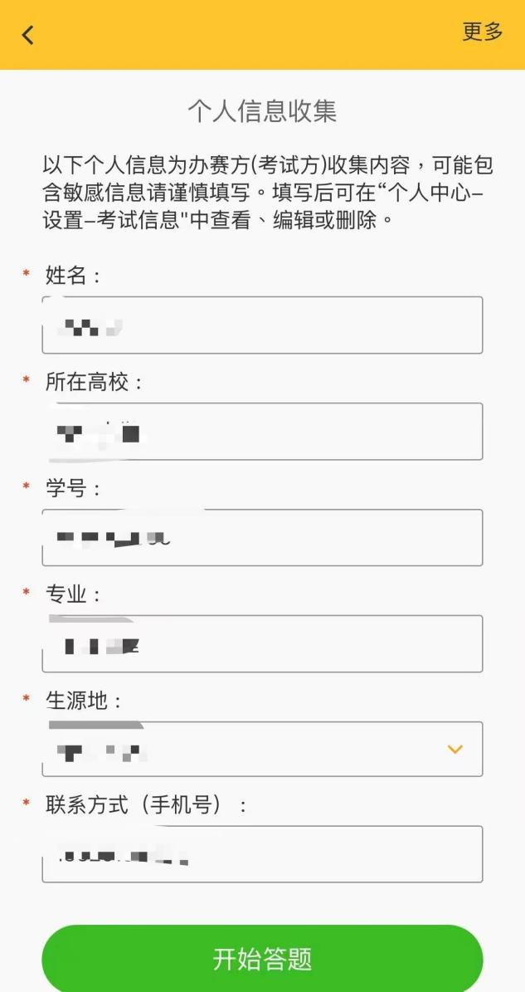

3.开始答题

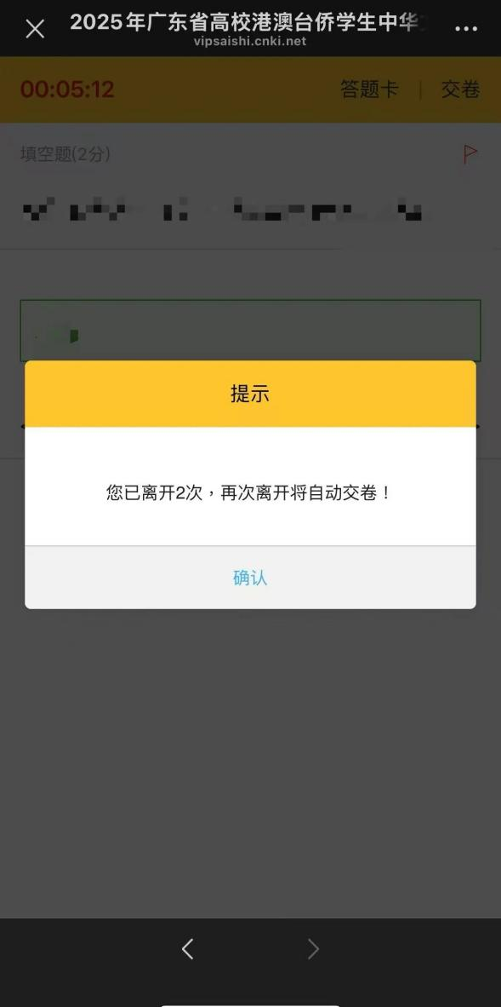

4.答题结束后点击交卷

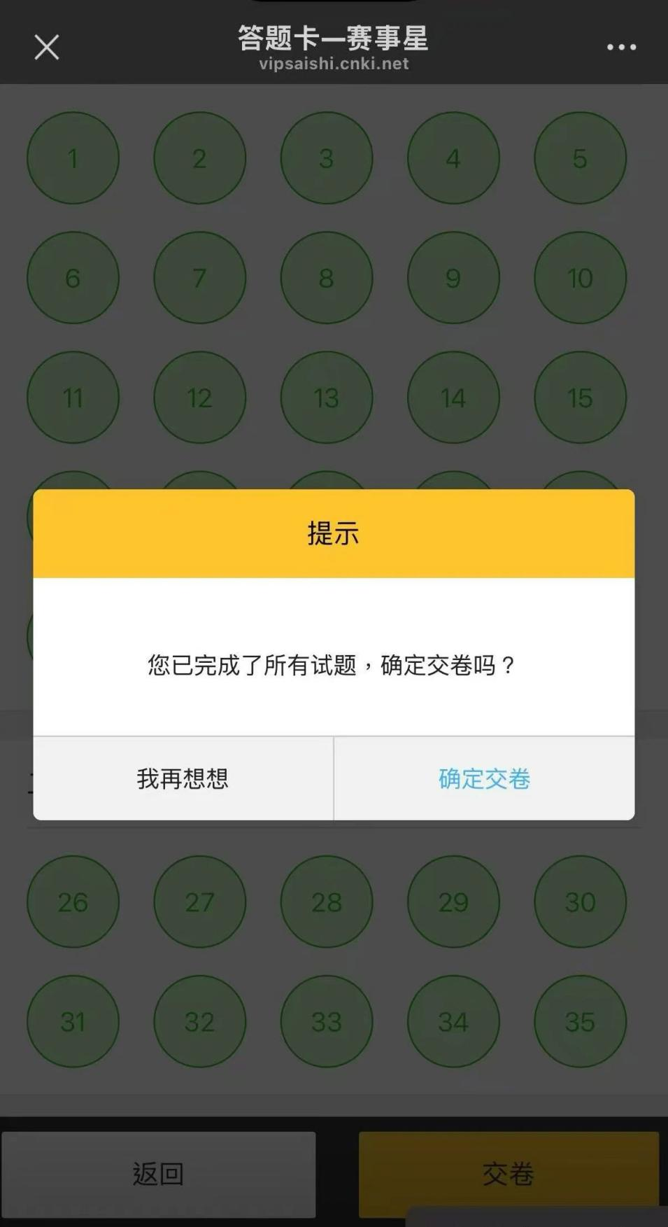

**（注意切屏次数，超过限定次数将自动交卷，自动交卷后无法重新作答）**

5.生成答题凭证

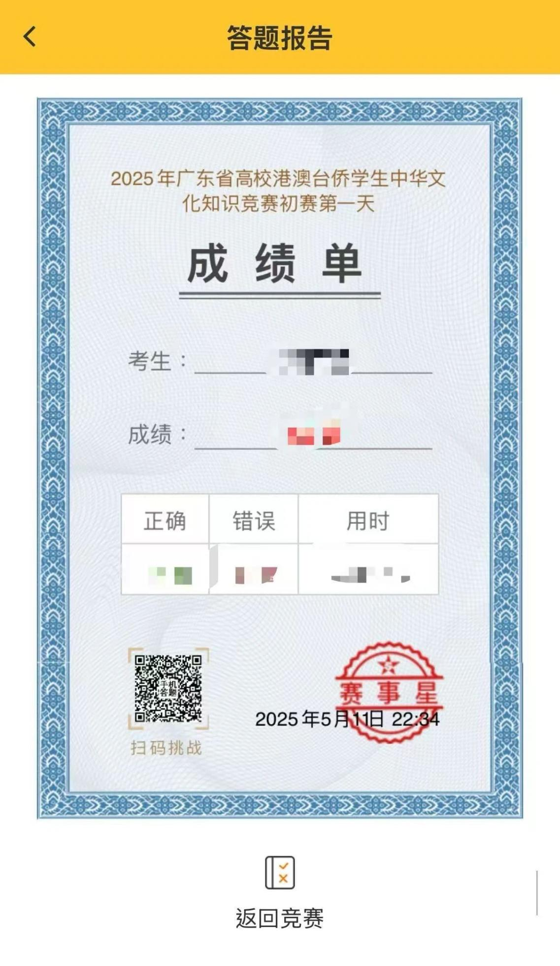

**（二）电脑端操作**

1.点击我要参赛



2.选择登陆方式

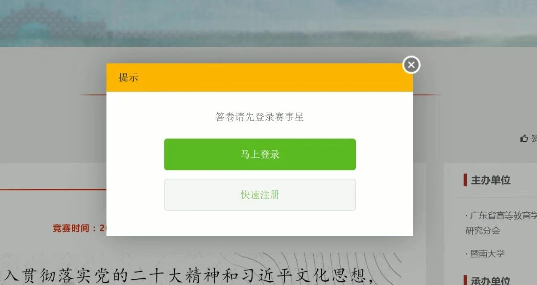

1. 进入注册页面注册（若已有账号可点击马上登录）

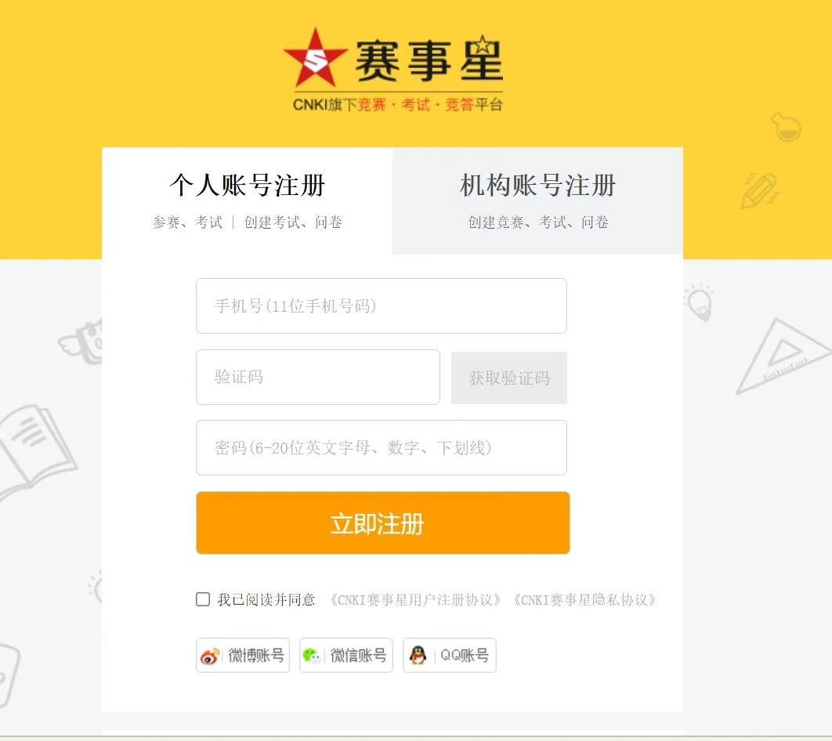

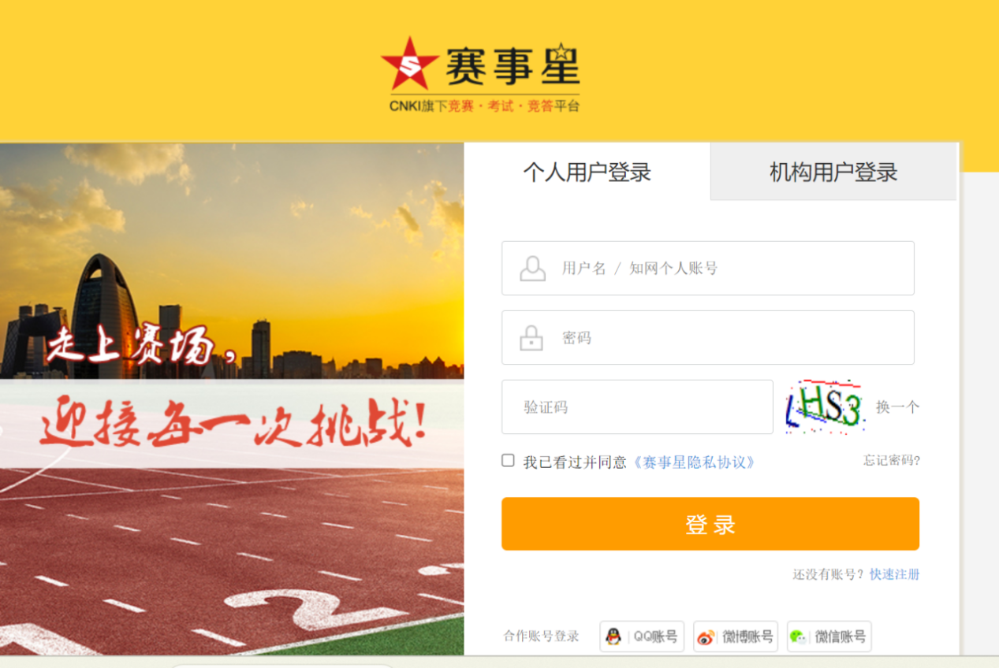

1. 点击开始答题



5.填写个人相关信息并点击确认

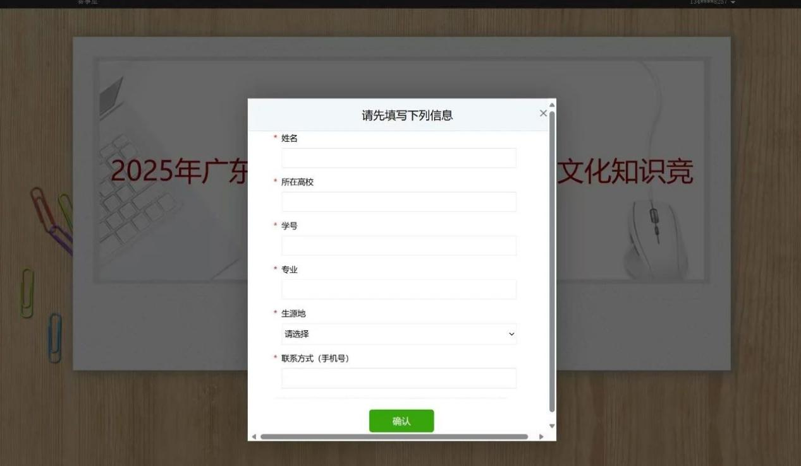

6.开始答题

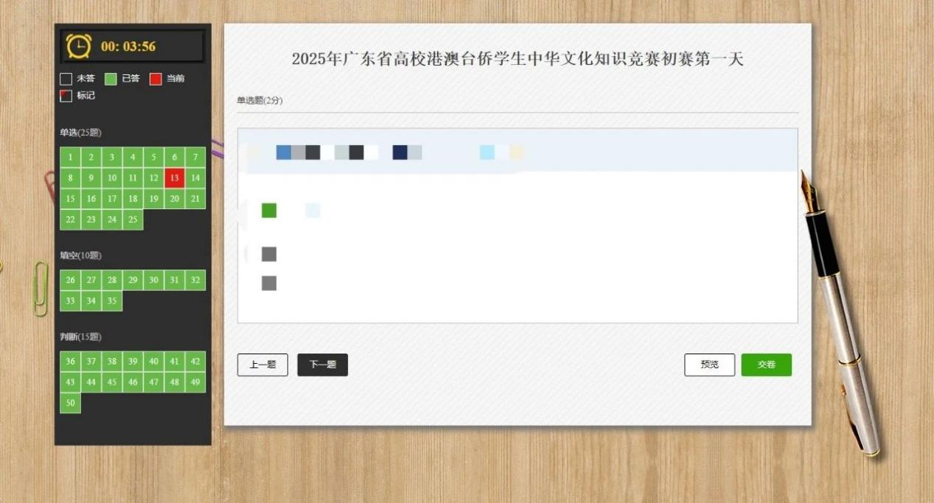

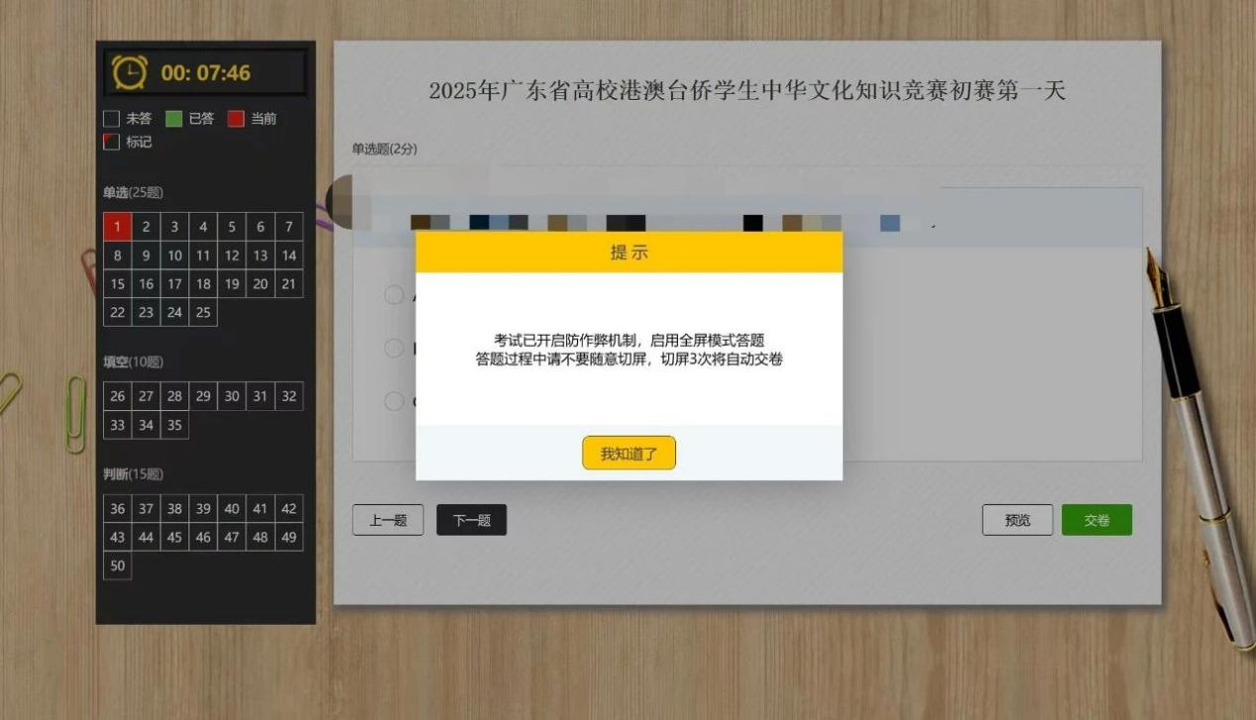

**（注意切屏次数，超过限定次数将自动交卷，自动交卷后无法重新作答）**

1. 答题结束后点击交卷



1. 生成答题凭证

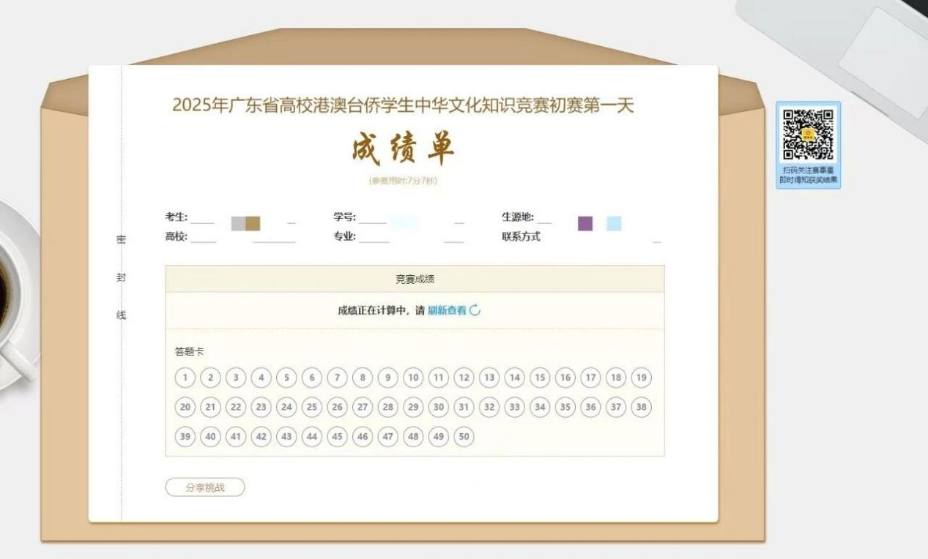

**\*不推荐使用平板电脑答题，平板电脑在答题过程中可能会出现技术性切屏，将影响答题进程，影响防作弊判断。**